**Практична №5 Савтири Олександра**

**https://github.com/LabeUri/5pr-google-apps-script.git**

5.1

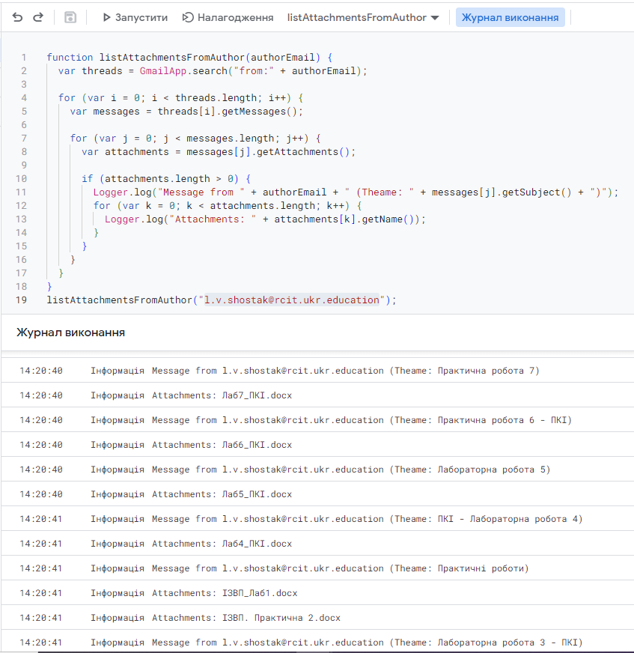

function listAttachmentsFromAuthor(authorEmail) {

var threads = GmailApp.search("from:" + authorEmail);

for (var i = 0; i < threads.length; i++) {

var messages = threads[i].getMessages();

for (var j = 0; j < messages.length; j++) {

var attachments = messages[j].getAttachments();

if (attachments.length > 0) {

Logger.log("Message from " + authorEmail + " (Theame: " + messages[j].getSubject() + ")");

for (var k = 0; k < attachments.length; k++) {

Logger.log("Attachments: " + attachments[k].getName());

}

}

}

}

}

listAttachmentsFromAuthor("l.v.shostak@rcit.ukr.education");

5.2

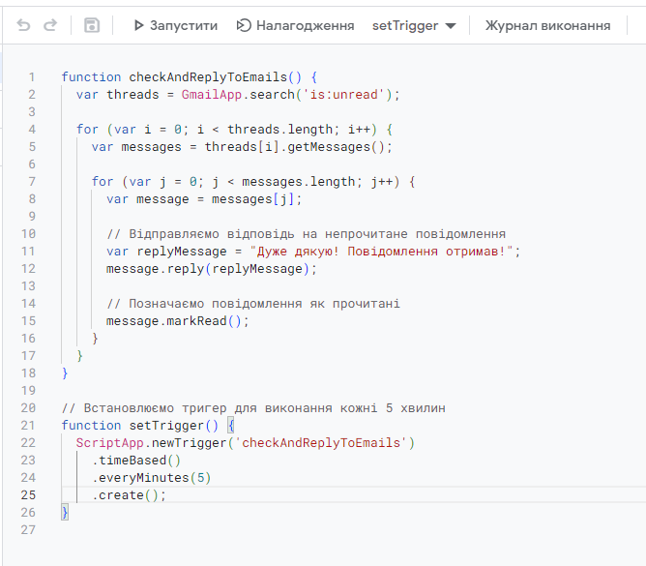

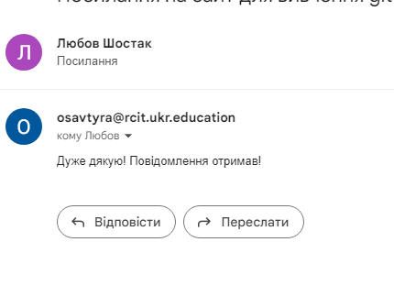

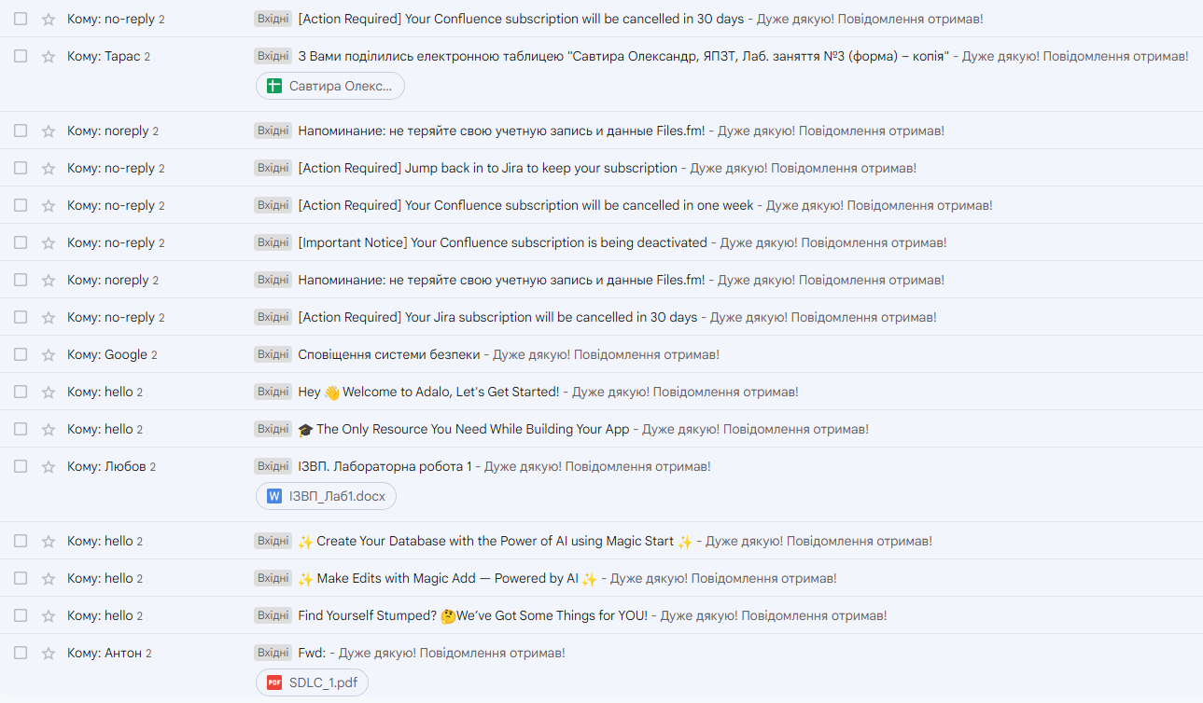

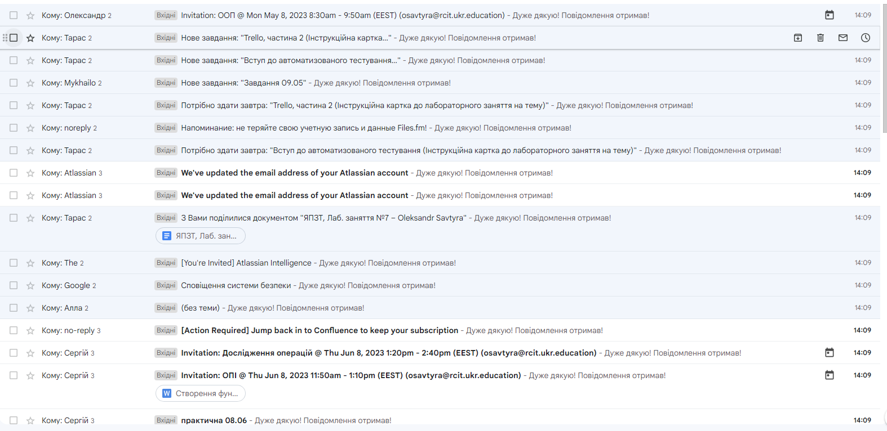



function checkAndReplyToEmails() {

var threads = GmailApp.search('is:unread');

for (var i = 0; i < threads.length; i++) {

var messages = threads[i].getMessages();

for (var j = 0; j < messages.length; j++) {

var message = messages[j];

// Відправляємо відповідь на непрочитане повідомлення

var replyMessage = "Дуже дякую! Повідомлення отримав!";

message.reply(replyMessage);

// Позначаємо повідомлення як прочитані

message.markRead();

}

}

}

// Встановлюємо тригер для виконання кожні 5 хвилин

function setTrigger() {

ScriptApp.newTrigger('checkAndReplyToEmails')

.timeBased()

.everyMinutes(5)

.create();

}

5.3

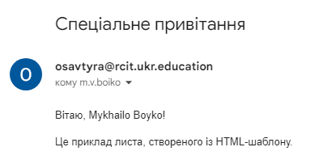

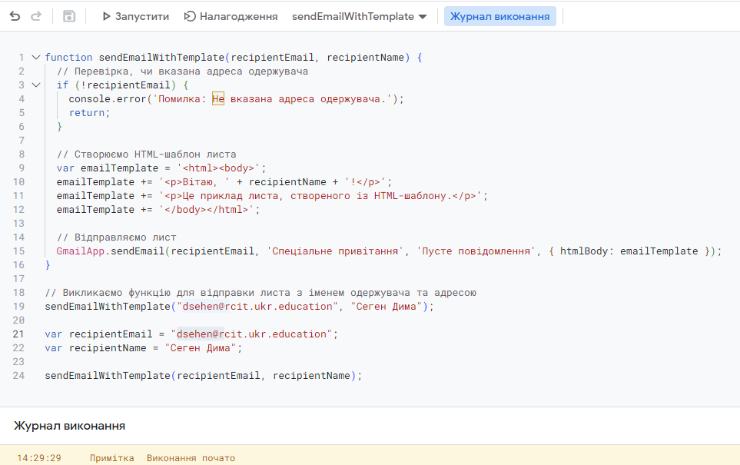

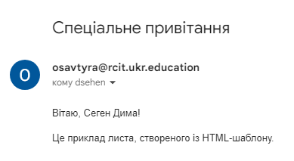

function sendEmailWithTemplate(recipientEmail, recipientName) {

// Перевірка, чи вказана адреса одержувача

if (!recipientEmail) {

console.error('Помилка: Не вказана адреса одержувача.');

return;

}

// Створюємо HTML-шаблон листа

var emailTemplate = '<html><body>';

emailTemplate += '<p>Вітаю, ' + recipientName + '!</p>';

emailTemplate += '<p>Це приклад листа, створеного із HTML-шаблону.</p>';

emailTemplate += '</body></html>';

// Відправляємо лист

GmailApp.sendEmail(recipientEmail, 'Спеціальне привітання', 'Пусте повідомлення', { htmlBody: emailTemplate });

}

// Викликаємо функцію для відправки листа з іменем одержувача та адресою

sendEmailWithTemplate("dsehen@rcit.ukr.education", "Сеген Дима");

var recipientEmail = "dsehen@rcit.ukr.education";

var recipientName = "Сеген Дима";

sendEmailWithTemplate(recipientEmail, recipientName);

Висновок: Навчився писати тригери на відправку повідомлень, для відповіді на повідомлення та що мені відправляля людина на почту.